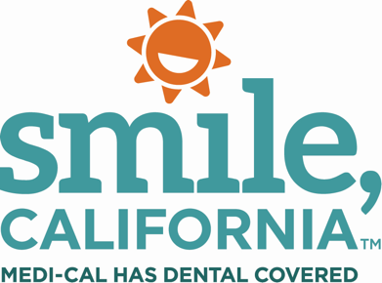

Dental Check-Up Reminder Social Media Captions:

In English:

Whether you’re starting school or a new job, don’t forget to schedule your dental check-up. As a Medi-Cal member, your benefits include dental coverage at little to no cost to you. ⁠
⁠
Visit SmileCalifornia.org/Find-A-Dentist to find a dentist near you.

Use hashtags: #SmileCalifornia

En Español:

Ya sea que esté empezando la escuela o un nuevo trabajo, no olvide programar su chequeo dental. Como miembro de Medi-Cal, sus beneficios incluyen cobertura dental a un costo mínimo o gratuito para usted. ⁠

Visite SonrieCalifornia.org/encuentra-un-dentista para encontrar un dentista cerca de usted.

Utilize los hashtags: #SonrieCalifornia

